Feuille couverture de tâche du cadre du CLAO

Titre de la tâche: Ces bottes sont faites pour le travail
Nom de l’apprenant:

Date de début: Date de fin:

Réussite: Oui___ Non___
Voie: Emploi___ Apprentissage Etudes secondaires___ Etudes Postsecondaires___ Autonomie___
Description de la tâche:
Dans cette activité, l’apprenant comparera trois différentes bottes de travail et calculera combien chaque paire coûtera avec les taxes et après une réduction de 75 $.

Grande compétence :  A: Rechercher et utiliser de l’information  C: Comprendre et utiliser des nombre | Groupe(s) de tâches :  A1: Lire des textes cotinus  A2: Interpréter des documents  C1: Gérer de l’argent  C4: Gérer des données
Indicateurs de niveau :
A1.1: Lire des textes brefs pour repérer des renseignements précis
A2.1: Interpréter des documensts très simples pour repérer des renseignements précis
C1.2: Faire des deductions de faible niveau pour calculer des coûts et des dépenses qui peuvent comprendre des taux, tells que des taxes et des réductions
C4.1 Faire des calculs et des comparaisons simples

Descripteurs du rendement : voir le tableau à la fin du document
Matériel requis :
- Imprimer la tâche qui inclue trois prospectus sur les bottes de travail
- Stylo ou crayon

Activité de développement de compétences
Vous trouverez les activités de développement de competence à la fin de l’ensemble des tâches.

Titre de la tâche : Ces bottes sont faites pour le travail

Renseignements et consignes à l’intention du praticien:
Cette tâche a une activité de développement de competence pour enseigner à l’apprenant comment calculer le prix total d’un article qui inclut la taxe sur les ventes. L’activité peut être recréer en utilisant les exemples de nombreux produits que l’apprenant peut vouloir acheter.

Titre de la tâche: Ces bottes sont faites pour le travail
Un nouvel apprenti peut avoir l’obligation d’obtenir des bottes de travail avant de débuter un travail. Regardez les trois publicités de bottes de travail.

Renseignements et consignes à l’intention l’apprenant

Tâche 1: Quelles paires de bottes de travail sont imperméables?
_____________________________________________________________________________
Tâche 2: Quelles paires de bottes de travail ont des semelles qui peuvent se retirer?
_____________________________________________________________________________
Tâche 3: Quelles paires de bottes de travail a un embout protecteur en TPU?
_____________________________________________________________________________
Tâche 4: Quelle est la meilleure paire de bottes de travail pour les charpentiers et les plâtriers?
_____________________________________________________________________________
Tâche 5: Quelle paire de bottes de travail est faite pour quelqu’un qui passe son temps debout?
_____________________________________________________________________________
Tâche 6: Quelle paire de bottes de travail offert le prix le plus économique?
_____________________________________________________________________________
Tâche 7: Combien perdez- vous si vous achetez la paire de bottes #3?
_____________________________________________________________________________
Tâche 8: Combien chacune des paires de bottes de travail coûtent avec la taxe sur les ventes si la taxe est de 13%?
____________________________________________________________________________
____________________________________________________________________________
____________________________________________________________________________

Tâche 9: L’entreprise vous a donné une coupon de reduction de $75 sur une nouvelle paire de bottes de travail. Vous décidez d’acheter la paire de bottes de travail #2. Combien allez vous payer avec les taxes?
____________________________________________________________________________

Titre de la tâche: Ces bottes sont faites pour le travail

Bottes de travail #1

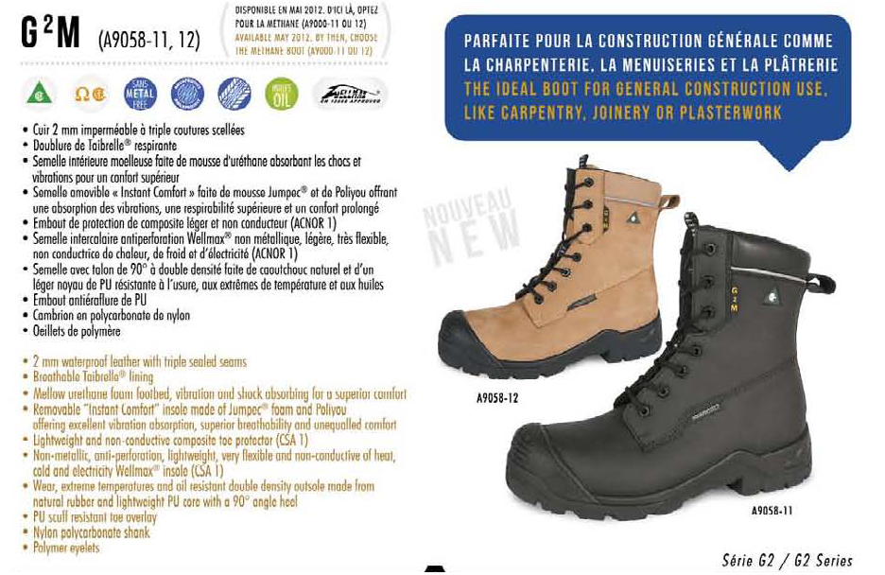

Prix: $149,99
P
Task Title: Ces bottes sont faites pour le travail

Bottes de travail #2

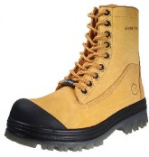
Cuir résistant à l'eau de nubuck * Doublure en Modèle 14080
√Cap et semelle d’acier
√Semelle d’usure en TPU (Thermo plastique Uréthane)
√Embout protecteur en TPU
√Isolation THINSULATETM
-Cuir resistant à l’eau
-Semelle légère et flexible
-Haute résistance
-Semelles amovibles

Prix:$159.99

Titre de la tâche: Ces bottes sont faites pour le travail

Bottes de travail #3

Cuir pleine fleur robuste à la partie supérieure 8" PRO® Endurance PR - Briar

$199,99 CAD
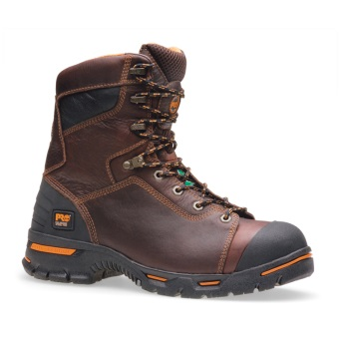

DESCRIPTION
Embout d’acier
Cuir pleine fleur brun

- “Double embout” Timberland PRO^{MD} en caoutchouc résistant à l'abrasion pour augmenter la protection contre l'usure et l’eau
- Embout de sécurité en acier formé sur la TiTAN® qui offre une protection durable et un ajustement supérieur
- Matériau de la partie supérieure moulé par coulée à double usage
- “Attache” unique à tirer pour l'enfiler facilement
- Soutien au talon Timberland PRO^{MD} en caoutchouch
- Doublure en tissu antimicrobien Cambrelle^{MD} pour contrôler les odeurs
- Technologie antifatigue à géométrie conique dans la semelle d’usure en polyuréthane pour réduire les chocs et retourner l’énergie. Semelles amovibles.
- Cambrion en fibre de verre pour un support de structure
- Assise plantaire rembourrée à alvéoles ouverts à densité simple de polyuréthane
- Plaque métallique Swenco flexible Steel-Flex^{MD} résistante à la perforation
Semelle d'usure en Caoutchouc Timberland PRO^{MD} :
- Profil bas pour un meilleur contact avec la surface
- Antidérapante
- Résiste à la chaleur
- Résiste à l’huile
- Résiste à l’abrasion
- Rayon de semelle d'usure
- Ladder Lock^{MC}

Titre de la tâche: Ces bottes sont faites pour le travail

Réponses:
Tâche 1: Bottes de travail # 1 et # 3
Tâche 2: Bottes de travail # 1 et # 3
Tâche 3: Bottes de travail # 2
Tâche 4: Bottes de travail # 1
Tâche 5: Bottes de travail # 3
Tâche 6: Bottes de travail # 1
Tâche 7: $50.00
Tâche 8: Les bottes de travail # 1 coûtent $169.48 ou $169.49 *
Les bottes de travail # 2 coûtent $180.78 ou $180.79 *
Les bottes de travail # 3 coûtent $225.98 ou $225.99 *
Tâche 9: Les bottes de travail # 2 coûtent $96.03 ou $96.04 **

* La réponse de la tâche 8 a une possibilité de deux prix par paire de bottes; Les deux réponses sont bonnes. Ces réponses prennent en consideration la compréhension de l’apprenant de d’arrondir un prix.
** La réponse de la tâche 9 est calculé par la soustraction de $75.00 du prix des bottes de travail plus les 13% de taxes. Il est incorrecte de soustraire $75.00 de la réponse dans la tâche 8.

Titre de la tâche: Ces bottes sont faites pour le travail

Descripteurs du rendement |  | A besoin d’amélioration | Accomplit la tâche avec l’aide du formateur | Accomplit la tâche de façon autonome
A1.1 | - décode les mots et tire une signification des phrases dans un seul texte
 | - lit des textes courts afin de repérer un seul élément d’information
 | - trouve l’idée principale dans des textes brefs lit des textes
A2.1 | - parcourt le document pour repérer des renseignements précis
 | - interprète du texte bref et des symboles courants
 | - repère des renseignements précis dans des documents simples, tels que des étiquettes et des panneaux
C1.2 | - fait des calculs à l’aide de nombres exprimés sous forme de nombres entiers, de fractions, de décimaux, de pourcentages et d’entiers relatifs
 | - calcule des pourcentages
 | - choisit les étapes appropriées pour trouver les solutions
 | - représente les coûts et les taux au moyen de symboles monétaires, de décimaux et de signes de pourcentage
C4.1 | - additionne, soustrait, multiplie et divise des nombres entiers et des décimaux
 | - détermine et effectue l’opération requise

La tâche : a été réussie ___ doit être refaite ___

Commentaires de la personne apprenante

__________________________________ _______________________________

Formateur ou formatrice Signature de la personne apprenante
(en lettres moulées)

Activité de développement de compétence: Ces bottes sont faites pour le travail

Beaucoup d’apprentis doivent acheter leur propreéquipement de sécurité pour leur travail. Pour determiner le prix total de chaque équipement personnel de sécurité, vous devez inclure la taxe sur les ventes. En Ontario, une taxe 13% est appliquée sur les marchandises et services.

Comment convertir un pourcentage en décimal
Avant de faire les calculs exigés pour ajouter la taxe sur les ventes au prix d’un article, vous avez besoin de convertir le poucentage en décimal. Pour cela, il suffit de retirer le pourcentage(%)le symbole après le nombre, et de le remplacer par une décimal (.) après le nombre. Par exemple:

13% = 0.13

25% = 0.25

75% = 0.75

Comment calculer le prix total d’un article avec la taxe
Pour calculer le prix total avec la taxe de 13% en Ontario, mettez un 1 devant la décimale (Faites le changement de .13 à 1.13) et multiplies le prix de l’article par le nombre décimal.

Prix de l’article x 1.13 = prix total de l’article incluant la taxe sur les ventes

Par exemple, le prix d’un paire de bottes de travail est de $164.00. Pour calculer, le prix total, utilisez la formule suivante:
164 x 1.13 = 185.32

Vous paierez un total de $185.32 incluant la taxes sur les ventes.

Maintenant essayez de calculer la taxe pour vous

- Convertir les pourcentages suivants en décimal:

65% = _________________________ 10% = _________________________

45% = _________________________ 90% = _________________________

- Utilisez la formule pour calculer le prix avec la taxe sur les ventes pour l’équipement de sécurité suivant.

- Lunettes anti-éclaboussures pour produits chimiques $10.00 __________________________________________

- Veste orange de sécurité $5.59 __________________________________________

- Casque $6.89 __________________________________________

- Gants de sécurité $12.50 __________________________________________

Activité de développement de compétence: Ces bottes sont faites pour le travail

Réponses:

- 65% = .65 10% = .10 or .1
45% = .45 90% = .90 or .9

- a. Lunettes anti-éclaboussuresChemical pour produits chimiques $10.00 = $11.30
b. Veste orange de sécurité $5.59 = $6.31 or $6.32 *
c. Casque $6.89 = $7.78 or $7.79 *
d. Gants de sécurité $12.50 = $14.12 or $14.13 *

* Les deux prix fournis prennent en consideration la comprehension de l’apprenant sur la manière d’arrondir un prix au chiffre supérieur et inférieur. Ainsi, les deux réponses sont bonnes.

